FECHA: 18/11/2025
NOMBRES Y APELLIDOS DE CONTRATISTA: Candy Elissa Linares Sanchez
TIPO Y NÚMERO DE DOCUMENTO: 1018451907
ÁREA, UNIDAD Y/O SERVICIO: Ética, Bioética y humanización
NÚMERO DE CONTRATO SP-DIGE-0002-2025
SUPERVISOR: Dra. Jenny Libeth Jurado Hernández

No. | OBLIGACIONES ESPECÍFICAS | ACTIVIDAD | SOPORTE
1. | Interpretar en lengua de señas los videos producidos por el Área de Comunicaciones y Relaciones Públicas de la Entidad cuando soliciten el servicio | Durante el mes de octubre el área de comunicaciones no solicitó el servicio de interpretación a la profesional. | Durante el mes de Noviembre el área de comunicaciones no solicitó el servicio de interpretación en los videos institucionales del Hospital
2. | Interpretar simultáneamente en lengua de señas en eventos presenciales o virtuales realizados en la Entidad cuando se requiera. | Se prestó el servicio a paciente con discapacidad auditiva de consulta externa por psicología y psiquiatría.  Se prestó servicio a paciente sordo por urgencias por dolor de estomago  -Radiografía  -Toma de muestras  -Revaloración | 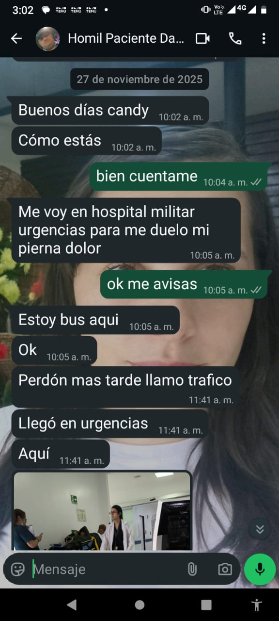  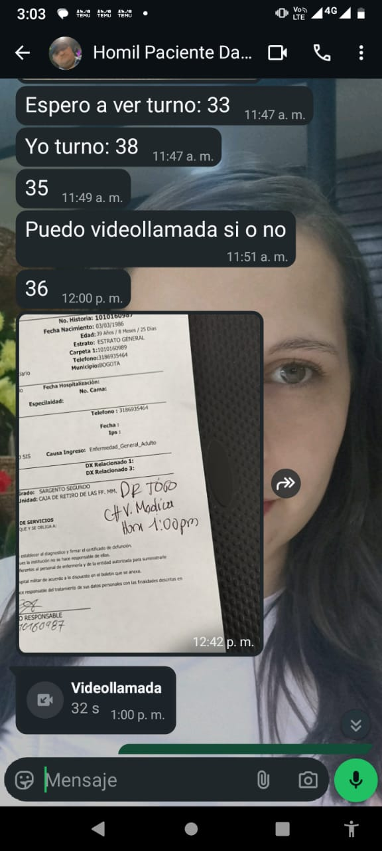
3. | Interactuar y auxiliar en la comunicación con los usuarios con discapacidad sensorial que sean atendidos en la Entidad y sus diferentes espacios en los servicios HOMIL. | Se realizó interpretación a usuarios sordos y acompañamiento en procesos de atención en diferentes servicios hospitalarios.  Se realiza interpretación en la clínica santo Thomas para paciente interna por salud mental.
4. | Desarrollar el cronograma de capacitaciones sobre atención a personas con discapacidad 2025. | Se actualizó el cronograma mensual de actividades, incorporando sensibilizaciones, capacitaciones y reuniones programadas. | https://docs.google.com/spreadsheets/d/1DoEMI0N1Yr2QvwTa5YWU9ZHjT_5v63qJ/edit?gid=306668992#gid=306668992  - https://drive.google.com/file/d/1I4tOAMk8b2FWD1z824ymbHVzUtRHSc_P/view?usp=sharing
5. | Realizar capacitaciones al personal de las diferentes áreas de la entidad sobre atención a personas con discapacidad. | Se realizó sensibilización en Unidad de cuidados intensivos. Donde se explicó el uso de tableros de comunicación para pacientes que no comunican de forma oral. | https://drive.google.com/file/d/1NuqZPSEYEIKsYQRprh81L_icY8kTHZ36/view  - https://drive.google.com/file/d/1I4tOAMk8b2FWD1z824ymbHVzUtRHSc_P/view?usp=sharing
6. | Apoyar en las actividades de fuerza peluda y protocolo ISSY. | Se apoya con la difusión de protocolo issy en las diferentes áreas por medio del tren de la humanización. | 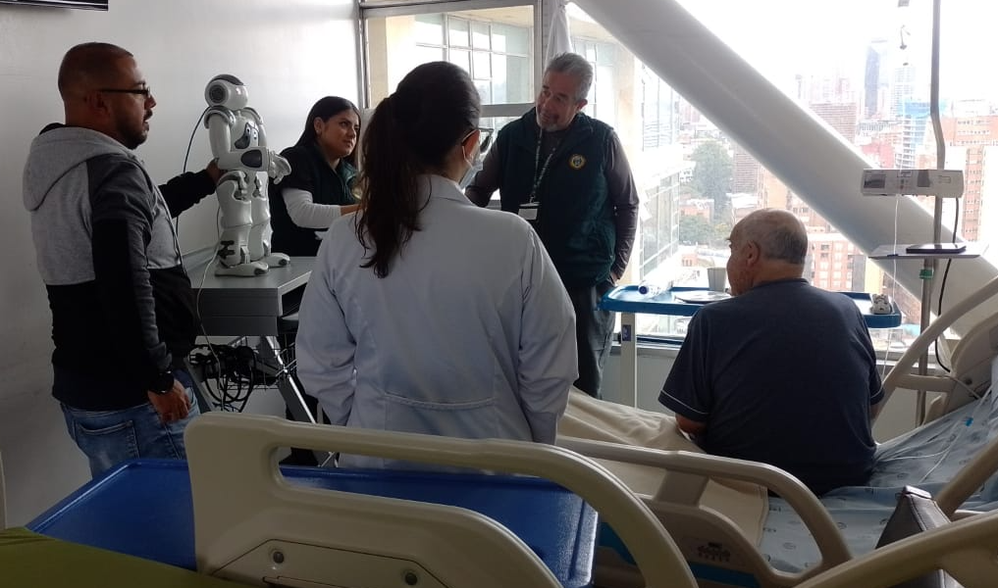
7. | Llevar el registro digital y análogo de los asistentes a capacitaciones y su respectiva retroalimentación dentro del plan de capacitación de los diferentes funcionarios | Se consolidaron y actualizaron las bases de datos en Excel relacionadas con inclusión y participación. | 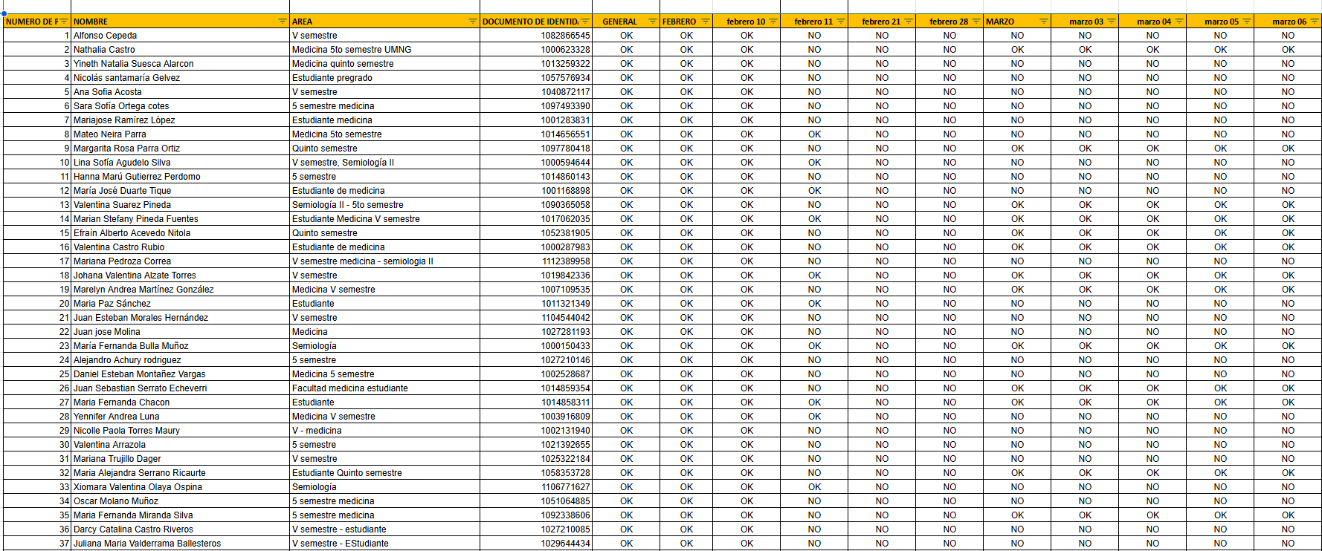
8 | Establecer la tabla de contenidos de capacitaciones a funcionarios HOMIL | Se elaboró una matriz de actividades de inclusión que orienta los contenidos y objetivos de las capacitaciones a funcionarios. | https://drive.google.com/file/d/1ylQvpPvTaq49UYeEmCWMEHDzXcnDtNTn/view
9 | Desarrollar un producto audiovisual representativo del programa de inclusión HOMIL, con la vinculación de las diferentes áreas capacitadas de la Entidad a través del año. | Se realiza acercamiento a la líder del área de comunicaciones donde manifiesta que no es posible realizar el producto audiovisual debido al flujo del trabajo | N/A
10 | Establecer un cronograma de capacitaciones a los diferentes grupos y actores para todos el año2025. | Se mantuvo actualización y seguimiento permanente al cronograma de sensibilizaciones y reuniones programadas. | https://docs.google.com/spreadsheets/d/1DoEMI0N1Yr2QvwTa5YWU9ZHjT_5v63qJ/edit?gid=306668992#gid=306668992
11 | Desarrollar productos y/o herramientas que permitan la mejora en la comunicación con los diferentes usuarios que establezcan discapacidad sensorial. | Por medio de video llamadas en lengua de señas colombiana, se informa a los pacientes sobre el proceso de las citas médicas. | 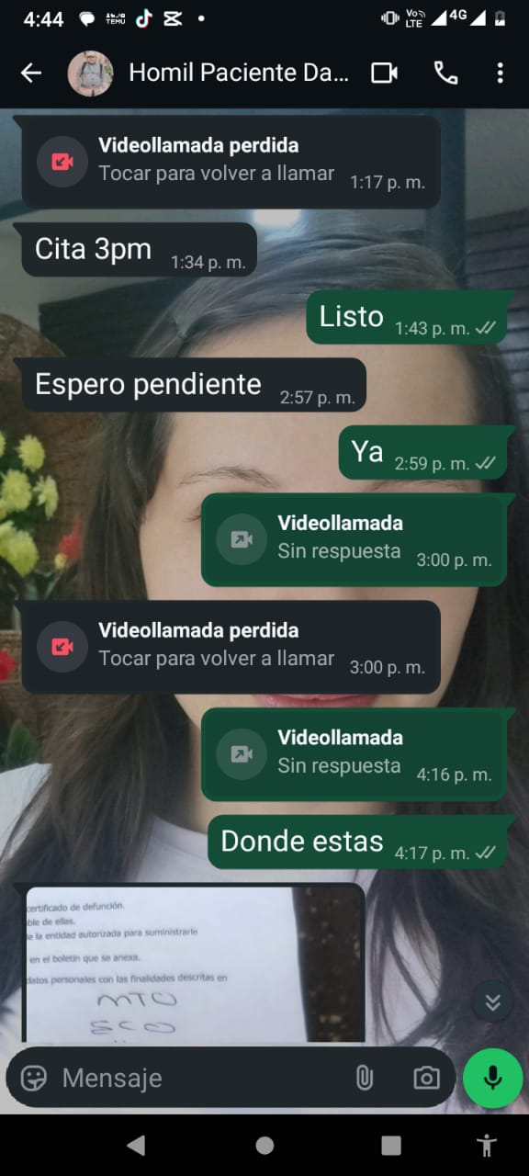
12 | Las demás actividades asignadas por la autoridad competente, de acuerdo con el nivel, la naturaleza y área de ejecución del contrato en apoyo a la misión institucional. | Gestión para adelantar proceso del sello ICONTEC No discriminación.  Rondas por pisos con NAO (Tren de la humanización) para divulgación de deberes y derechos, humanización, inclusión (enfoque diferencial).  Se lleva a cabo reunión de equipo multidisciplinario para revisión de cronograma 2026 y profundizar temas pertinentes.  Gestión documental de listas de asistencia y actas de inclusión (escaneo y digitalización).
13 | Apoyar la divulgación y apropiación de la política de humanización. | Se realizaron rondas por pisos con NAO para divulgar los deberes y derechos de los pacientes. | 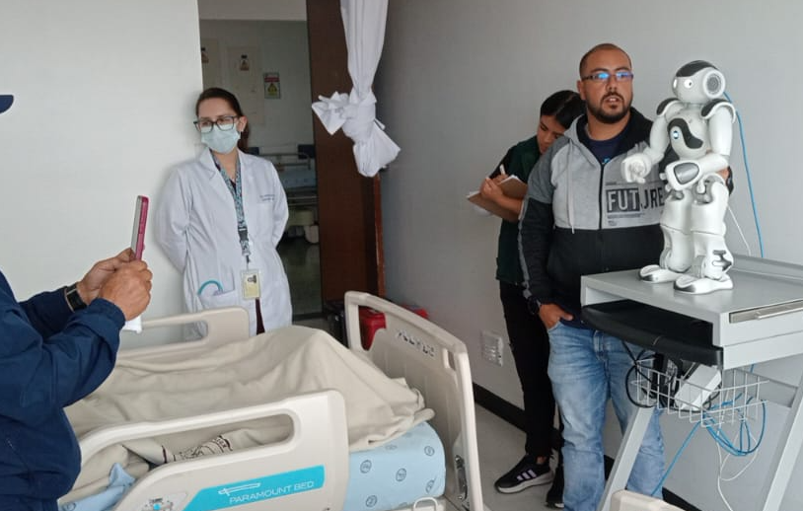
14 | Realizar acciones que permitan generar espacios de inclusión a funcionarios y pacientes del Hospital Militar Central | Se realizó reunión con los responsables de ICONTEC para la certificación del sello a la no discriminación | 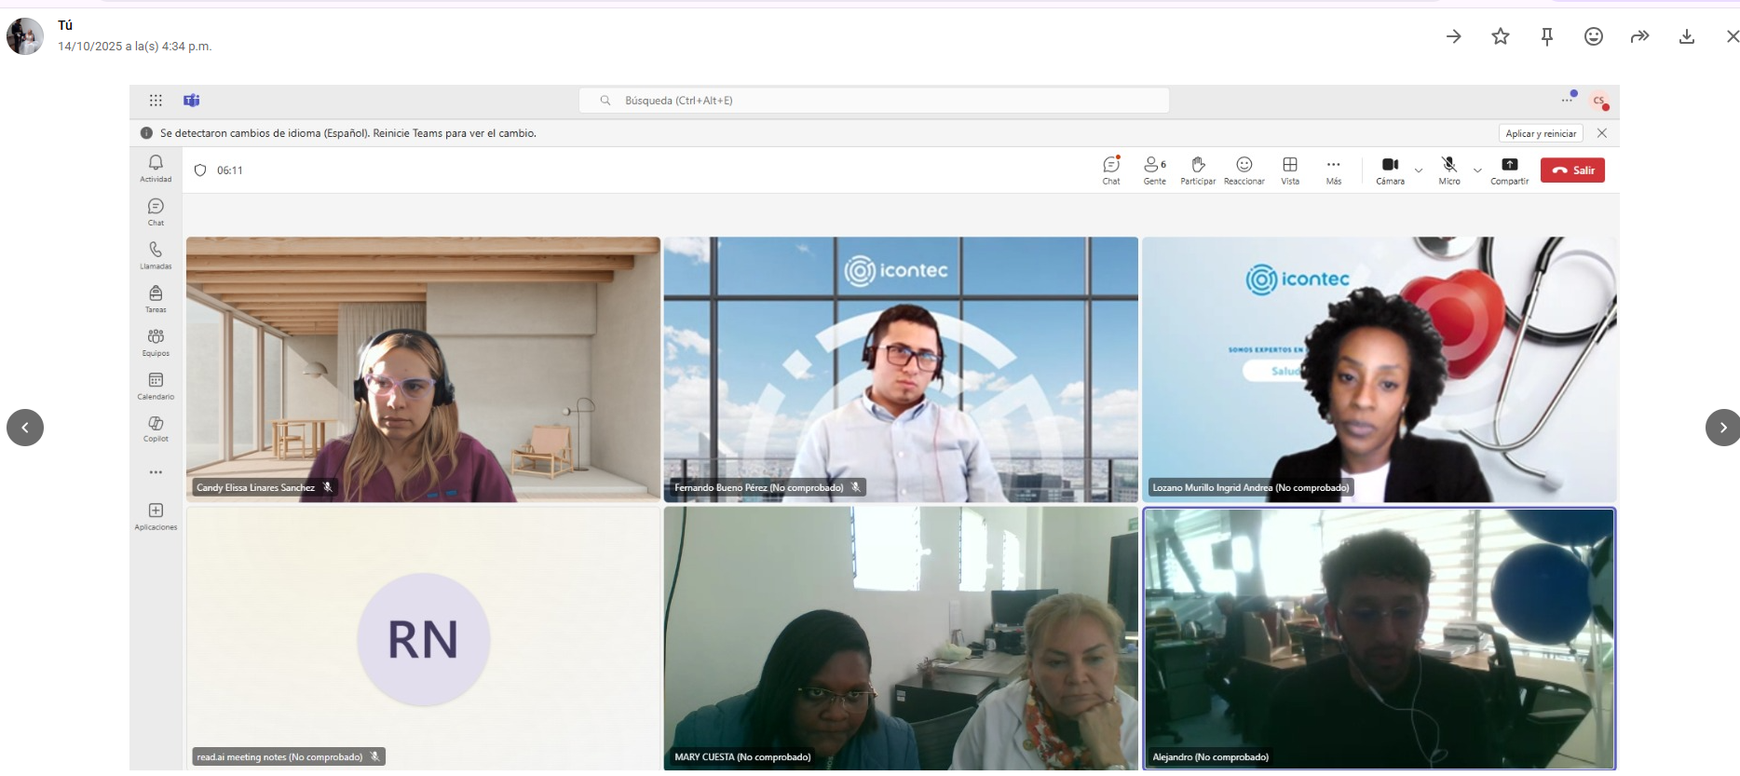

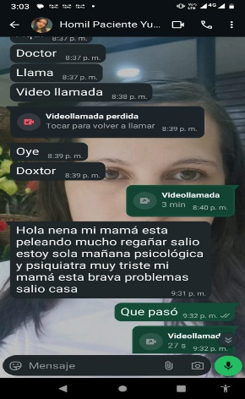
Candy Elissa Linares Sanchez
Contratista
(Número de contrato SP-DIGE-0002-2025)

